Державний вищий навчальний заклад
Ужгородський національний університет
Факультет інформаційних технологій

ЛАБOРАТОРНА РОБОТА №3
Тема: Каркас (структура) проєкту.

Виконав студент ІІ курсу
спеціальності «Інженерія
програмного забезпечення»
Коврей Максим Васильович

Ужгород 2026
Розробка клієнтського веб-додатку Next-Game з використанням React та Vite, реалізація маршрутизації, авторизації, роботи з API.
Метою проєкту є створення веб-додатку Next-Game, який імітує онлайн-рандомайзер відеоігор в які можна сьогодні пограти якщо не знаєш в що.
Користувач має можливість:
переглядати головну сторінку;
переходити рандомайзеру ігор;
реєструватися та авторизовуватися в системі;
переходити за посиланням на сторінку гри в Epic Game;
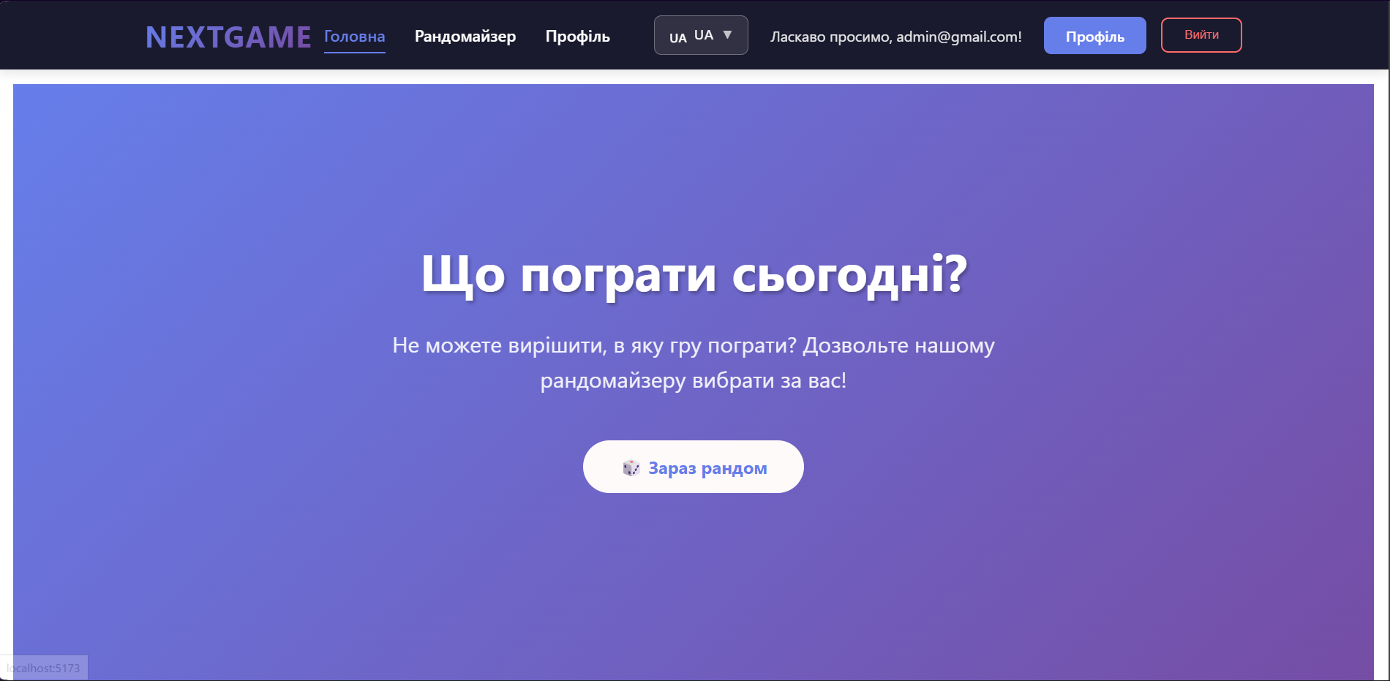
Проєкт реалізовано без використання CSS-фреймворків, з використанням CSS Modules, що відповідає вимогам завдання.
Представлення структури проєкту
Проєкт має чітку модульну структуру:
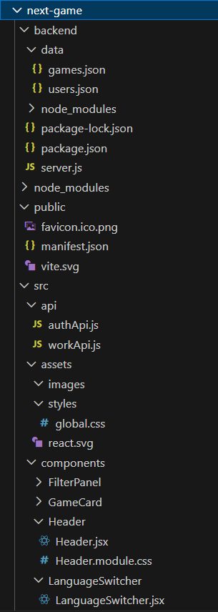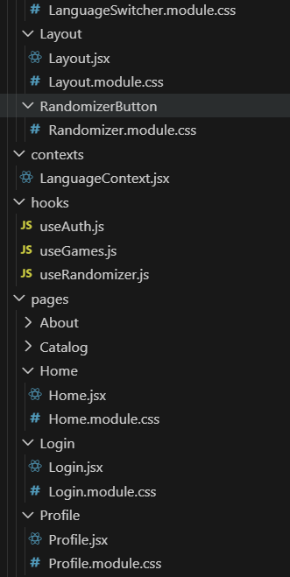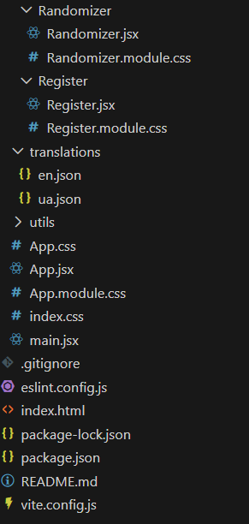
Було обрано компонентну архітектуру React, оскільки вона:
дозволяє повторно використовувати UI-компоненти;
спрощує масштабування проєкту;
розділяє бізнес-логіку (hooks) та представлення (components/pages);
відповідає сучасним вимогам фронтенд-розробки.
Стек проєкту
У проєкті використано наступний стек технологій:
React — побудова UI
Vite — швидкий збирач та dev-сервер
React Router — маршрутизація між сторінками
CSS Modules — стилізація без конфліктів класів
localStorage — імітація бекенду (мок-API)
Git / GitHub — контроль версій
Висновок: У ході виконання даного завдання було розроблено клієнтський веб-додаток Next-Game з використанням бібліотеки React та збирача Vite. У процесі роботи було реалізовано структуру проєкту з чітким розділенням на сторінки, компоненти та кастомні хуки, що дозволило логічно відокремити бізнес-логіку від інтерфейсу користувача.
У додатку реалізовано маршрутизацію між основними сторінками (головна, рандомайзер, сторінка авторизації, профіль, перемикач мови), що забезпечує зручну навігацію. Для авторизації та реєстрації користувачів створено окрему логіку з використанням локального сховища браузера, що дозволяє імітувати роботу серверної частини без підключення реального бекенду.
Рандомайзер ігор реалізовано з можливістю отримання даних з мок-API, відображення ігор та додавання нових ігор в улюблене авторизованими користувачами. Усі стилі оформлення виконано без використання CSS-фреймворків, із застосуванням модульного CSS, що запобігає конфліктам стилів та покращує підтримку коду.

